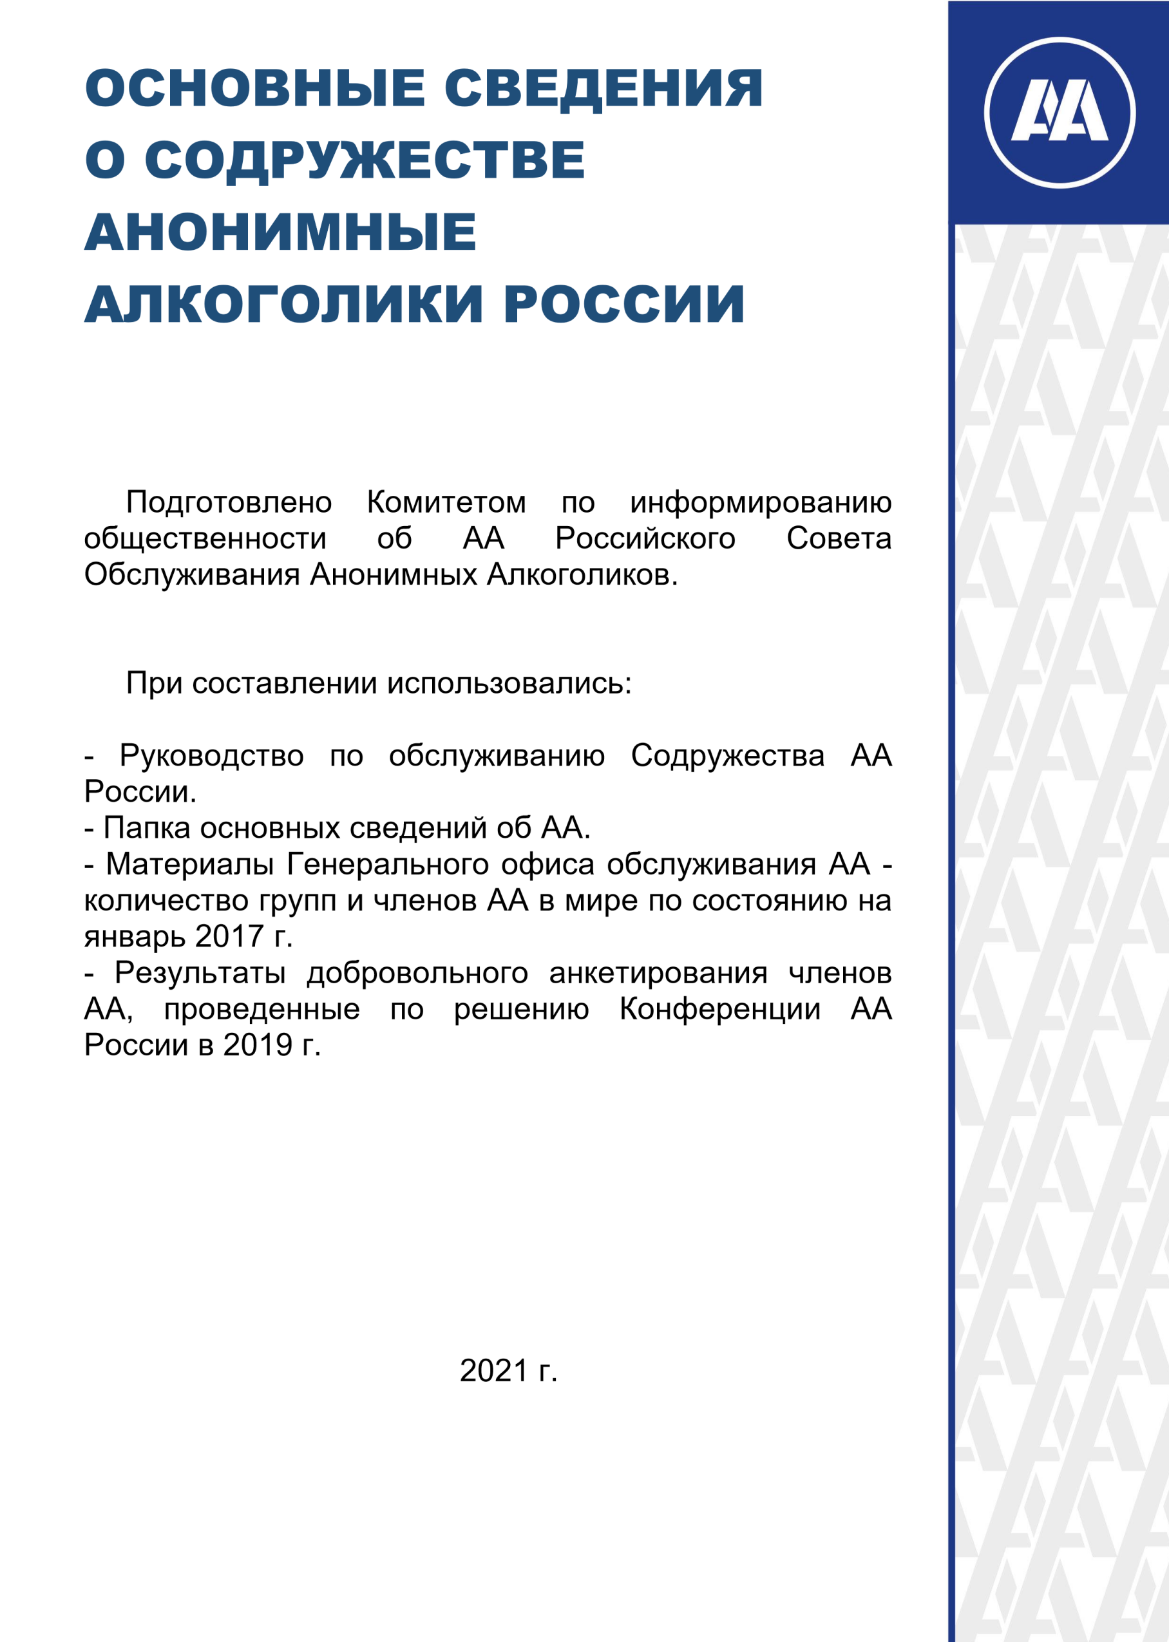

Некоторые сведения об АА
Этот материал был подготовлен для того, чтобы сделать доступным основную информацию о Содружестве АА. В папке содержатся сведения об АА в подходящем формате, удобном для хранения и наведения справок.
Со времени создания в 1935 году миллионы мужчин и женщин слышали или читали о необыкновенном Содружестве под названием «Анонимные Алкоголики». Сейчас более чем 2 млн. из них называют себя его членами. Люди, которые когда-то пили без меры, наконец осознали, что не могут справляться с алкоголем, и сейчас живут новой жизнью без алкоголя.

Содержание
Определение Содружества АА………………...стр. 4
Состав Содружества АА в России …………….стр. 5
Структура Конференции АА России ……….... стр. 9
Перевёрнутая «вверх дном» организация...…стр. 10
Программа выздоровления……………………..стр. 11
Собрания АА……………………………………....стр.13
Традиции АА……………………………………....стр. 14
АА и алкоголизм………………….............………стр. 16
Важность анонимности……...........................…стр. 17
Литература АА…………………………………….стр. 18
Финансовая политика АА…….......................….стр. 23
Исторические сведения………………..………...стр. 24
Контакты………………………………….…………стр. 30

Определение Содружества Анонимные Алкоголики
Ниже следует определение АА, приводимое в основной литературе Содружества и часто цитируемое на собраниях групп АА:
Анонимные алкоголики - это Содружество, объединяющее мужчин и женщин, которые делятся друг с другом своим опытом, силой духа и надеждой с тем, чтобы решить их общую проблему и помочь другим избавиться от алкоголизма.
Единственное условие для членства в АА - это желание бросить пить. Члены АА не платят ни вступительных, ни членских взносов. Мы сами себя содержим благодаря нашим добровольным пожертвованиям. Собранные средства идут на оплату аренды помещений, приобретение литературы и другие дополнительные расходы.
АА не связано ни с какой сектой, вероисповеданием, политическим направлением, организацией или учреждением; не вступает в полемику по каким бы то ни было вопросам, не поддерживает и не выступает против чьих бы то ни было интересов.
Главная цель пребывания в АА - оставаться трезвыми и помогать другим алкоголикам обрести здоровый трезвый образ жизни.
Авторские права © принадлежат корпорации The
A.A. Grapevine, Inc.
Анонимных Алкоголиков можно также определить как неформальное объединение, насчитывающее в России, Европе, США, Канаде и других странах более чем 2 миллиона выздоравливающих алкоголиков. Эти мужчины и женщины встречаются на собраниях местных групп АА, членство которых колеблется от горстки людей в некоторых местах до многих сотен в крупных поселениях.

Состав Содружества АА России
В 1987 году в городе Москва была организована первая группа Анонимных Алкоголиков в России. По состоянию на январь 2020 г. насчитывается более 600 групп в 70 регионах страны.
По решению ежегодной Конференции АА России в 2019 г. было проведено добровольное анонимное анкетирование членов Содружества АА. В опросе приняли участие 2 095 респондентов из различных регионов страны. Ниже приведены результаты опроса Анонимных Алкоголиков России.
- Узнали об Анонимных Алкоголиках:
в лечебном учреждении - 25,8% от члена АА - 19% из интернета - 14,4% от родственника - 9,3% от друга (не члена АА) - 7,5% из публикаций в СМИ - 3,2% от члена Ал-Анон, ВДА и пр. - 3% по телевидению - 2,9% по радио - 2,2% от священника - 2,2% из литературы АА - 1,8% по телефону доверия, в справочной службе - 1,7% от работодателя - 0,5% другое - 6,5%
- Возраст:
от 18 до 30 лет - 6,8% от 31 до 40 лет - 29,1% от 41 до 50 лет - 29,1% от 51 до 60 лет - 31,6% больше 60 лет - 3,4%
- Пол:
Мужчины - 50,7%
Женщины - 49,3%
- Есть ли родная (домашняя) группа:
Да - 86%
Нет - 14%
- Как часто Вы посещаете собрания АА:
1 раз в неделю и реже - 47,4%
2-3 раза в неделю - 38,5%
4-6 раз в неделю - 12,2%
7 раз в неделю и чаще - 1,9% 6. Срок непрерывной трезвости:
меньше полугода - 22,1% от полугода до года - 9,8% от одного до двух лет - 11,4% от 2 до 3 лет - 6,8% от 3 до 5 лет - 11,4% от 5 до 10 лет - 10,7% от 10 до 15 лет - 23,1% от 15 до 20 лет - 2,1% от 20 до 25 лет - 1,7% от 25 до 30 лет - 0,7% более 30 лет - 0,2%
- Образование:
Начальное - 1,2%
Среднее - 9,4%
Среднее специальное - 21,6%
Незаконченное высшее - 9,9%
Высшее - 51,1%
Несколько высших - 5,8%
Аспирантура - 1%
- Сфера деятельности:
Учащийся, студент - 1,7%
Наука - 3,1%
Образование - 6%
Промышленное производство - 10%
Сельское хозяйство - 1,9%
Медицина - 6,7%
Бухгалтерия и финансы - 6,3%
Транспорт - 6,5%
Строительство - 8,1%
Торговля - 10,4%
Сфера обслуживания - 11,1%
Госслужба - 2,3%
Творческий работник - 4,4%
Полиция - 0,4%
Вооружённые силы и МЧС - 0,5%
Домашнее хозяйство - 1,6%
Служитель культа - 0,2%
Безработный - 3,8%
Пенсионер - 5%
Неработающие инвалиды - 1,2% Прочее - 8,8%
- Семейное положение:
Не замужем/холост - 19,3%
Замужем/женат - 57,6%
Разведена/разведён - 18,5%
Вдова/вдовец - 2,7% Не хочу отвечать - 1,9%
- Есть ли у Вас наставник в АА:
Да - 74,4%
Нет - 25,6%
- Были ли у Вас срывы в Содружестве:
Нет - 66,3%
Да, один - 13,2%
Да - 2: 5,5%
Да, более 2-х - 10,4%
Периодически употребляю - 4,6%
- Обращались ли Вы за лечением или консультацией к медикам и/или психологам после прихода в Содружество:
Да - 25,4%
Нет - 74,6%.

Фонд «ЕДИНСТВО»

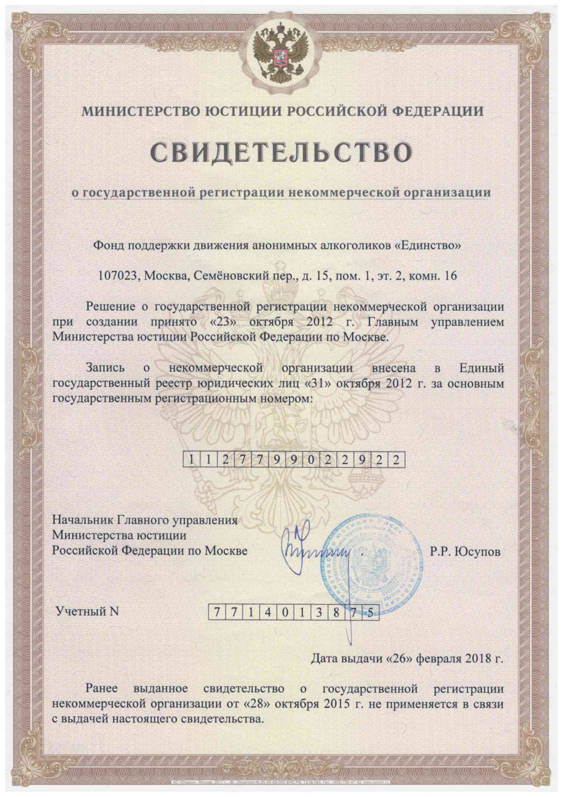

Центральное бюро обслуживания (ЦБО) АА России
Бюро обслуживает группы АА в России, служит в качестве пункта информирования и обмена накопленным опытом. Также координирует различные виды деятельности и обслуживания АА, контролирует издание и распределение одобренной Конференцией литературы и материалов по обслуживанию АА в
России.

Перевёрнутая «вверх дном» организация
Анонимных Алкоголиков называют перевёрнутой вверх дном организацией, потому что, как видно из схемы ее структуры, группы находятся наверху, а доверенные лица Конференции (члены РСО) – внизу.
Билл В. писал в Первой концепции: «Теперь группы несут окончательную ответственность и располагают наивысшими полномочиями в делах нашего всемирного обслуживания...», а затем во Второй концепции Билл В. пояснил, что группы «передали Конференции все необходимые полномочия для активного ведения нашего всемирного обслуживания
АА и тем самым сделали Конференцию действительным выразителем мнения и коллективным сознанием всего нашего Содружества».

Программа выздоровления
Относительный успех программы АА представляется основанным на том, что алкоголик, который больше не пьёт, обладает исключительной способностью «постичь» беспросветного алкоголика и помочь ему.
В самом простом объяснении программа АА работает, когда выздоравливающий алкоголик передаёт историю своего вызывающего проблемы пьянства, рассказывает о трезвости, которую он или она обрели в АА, и приглашает новичка присоединиться к неформальному Содружеству.
Суть предлагаемой программы личного выздоровления отражена в Двенадцати Шагах, описывающих опыт самых первых членов Общества:
- Мы признали своё бессилие перед алкоголем, признали, что потеряли контроль над собой.
- Пришли к убеждению, что Сила более могущественная, чем мы, может вернуть нам здравомыслие.
- Приняли решение препоручить нашу волю и нашу жизнь Богу, как мы Его понимали.
- Глубоко и бесстрашно оценили себя и свою жизнь с нравственной точки зрения.
- Признали перед Богом, собой и каким-либо другим человеком истинную природу наших
заблуждений
- Полностью подготовили себя к тому, чтобы Бог избавил нас от наших недостатков.
- Смиренно просили Его исправить наши изъяны.
- Составили список всех тех людей, кому мы причинили зло, и преисполнились желанием загладить свою вину перед ними.
- Лично возместили причинённый эти людям ущерб, где только возможно, кроме тех случаев, когда это могло повредить им или кому-либо другому.
- Продолжали самоанализ и, когда допускали ошибки, сразу признавали это.
- Стремились путём молитвы и размышления углубить соприкосновение с Богом, как мы понимали Его, молясь лишь о знании Его воли, которую нам надлежит исполнить, и о даровании силы для этого.
- Достигнув духовного пробуждения, к которому привели эти шаги, мы старались донести смысл наших идей до других алкоголиков и применить эти принципы во всех наших делах.
Со всей серьёзностью мы просим их быть с самого начала бесстрашными в выполнении этих шагов и следовать им неуклонно. А так же держать свой ум открытым, ходить на собрания АА, где выздоравливающие алкоголики рассказывают о своём личном опыте обретения трезвости, и читать литературу АА, которая описывает и объясняет программу АА.
Члены АА обычно обращают внимание новичков на то, что только каждый сам для себя решает, является ли он или она на самом деле алкоголиком или нет.
Одновременно указывается на то, что имеющиеся медицинские свидетельства говорят о том, что алкоголизм – это прогрессирующая болезнь, что она неизлечима в обычном понимании этого слова, но она может быть приостановлена посредством полного воздержания от употребления алкоголя в любом виде.
Члены АА одиночки
Были случаи, когда люди переставали пить, прочитав основные принципы нашей программы, изложенные в книге Анонимные Алкоголики'. Но в большинстве своём даже и эти люди, как только такая возможность появлялась, старались встречаться с другими бросившими пить алкоголиками"(брошюра 44 вопроса"). Идеи нашей программы лучше всего передаются непосредственно от алкоголика к алкоголику. Достигается взаимопонимание, которое способствует выздоровлению. Поэтому содружество особое внимание уделяет членам АА, которые живут в отдалённой местности, где ещё нет групп АА. Такие члены Содружества могут переписываться с офисом обслуживания АА, найти наставника через переписку. А также посещать on-line собрания, выбор которых есть на сайте офиса. Открыт Абонентский ящик для переписки по почте в конвертах Анонимных Алкоголиков, у кого по месту жительства нет группы АА, а так же нет возможности общаться с другими АА в социальных сетях.
Адрес:
101000 Москва, а/я 710, Фонд «Единство» (любые дополнения к словам Фонд «Единство» недопустимы).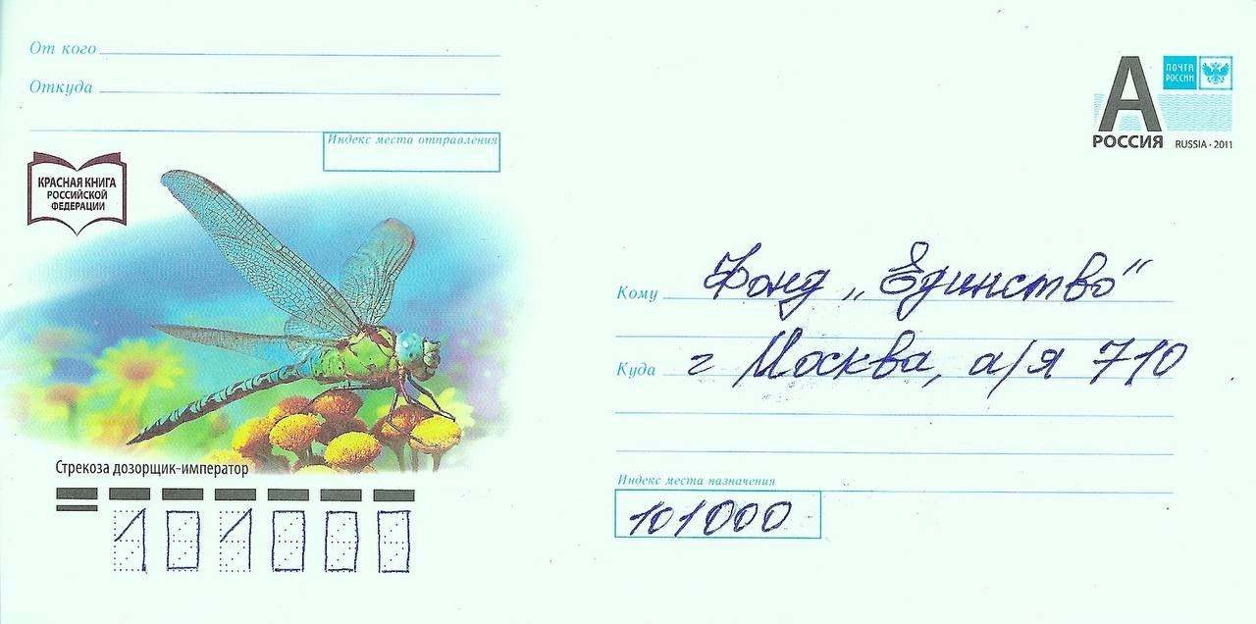
На приходящие сюда письма ответят анонимные алкоголики, выздоравливающие по Программе АА. Так же при желании адресатов мы координируем переписку их между собой для обмена опытом выздоровления, силами и надеждами.

Собрания АА
В АА существует два наиболее распространённых вида собрания:
- Открытые собрания
Как следует из названия, собрания этого вида открыты для алкоголиков и членов их семей и для всех тех, кто заинтересован в решении проблемы собственного пьянства или же желает помочь кому-то ещё в решении такой проблемы.
В течение собрания обычно выделяется время для объявлений о деятельности местного АА. После собрания обычно следует непринуждённое общение за кофе или другими лёгким и угощениями.
Гостям на открытых собраниях АА напоминают, что любые мнения или объяснения, которые они могут услышать, являются только взглядами выступающих. Все члены А.А. вольны объяснять программу выздоровления по-своему, но никто не может говорить от лица местной группы или за АА в целом.
- Закрытые собрания
Эти собрания предназначены только для алкоголиков. Они предоставляют членам А.А. возможность поделиться друг с другом своим опытом, силой и надеждой, чтобы решить свою общую проблему и помочь другим избавится от алкоголизма.
Собрания позволяют также подробно обсуждать различные составные части программы выздоровления.

Традиции АА
За первое десятилетие своего существования АА как Содружество накопило значительный опыт, который указывал на то, что определённые позиции групп и принципы являются очень полезными для выживания неформальной структуры Содружества. В 1946 г. эти принципы были изложены основателями и первыми членами АА как Двенадцать Традиций АА письменно в международном журнале АА «Грейпвайн». Они были приняты и одобрены всем Содружеством АА на Международном съезде АА в 1950 г. в Кливленде, штат Огайо.
- Наше общее благо должно стоять на первом месте; личное выздоровление зависит от единства АА.
- В делах нашей группы есть лишь один высший авторитет – любящий Бог, воспринимаемый нами в том виде, в котором Он может предстать в нашем групповом сознании. Наши руководители – всего лишь облечённые доверием исполнители, они не приказывают.
- Единственное условие для того, чтобы стать членом АА – это желание бросить пить.
- Каждая группа должна быть самостоятельной, за исключением дел, затрагивающих другие группы или АА в целом.
- У каждой группы есть лишь одна главная цель – донести смысл наших идей до тех алкоголиков, которые всё ещё страдают.
- Группе АА никогда не следует поддерживать, финансировать или предоставлять имя АА для использования какой-либо родственной организации или посторонней компании, чтобы проблемы, связанные с деньгами, собственностью и престижем не отвлекали нас от нашей главной цели.
- Каждой группе АА следует полностью опираться на собственные силы, отказываясь от помощи извне.
- Сообщество Анонимных Алкоголиков должно всегда оставаться непрофессиональным объединением, однако наши службы могут нанимать работников, обладающих определённой квалификацией.
- Сообществу АА никогда не следует обзаводиться жёсткой системой управления; однако мы можем создавать службы или комитеты, непосредственно подчинённые тем, кого они обслуживают.
- Сообщество Анонимных Алкоголиков не придерживается какого-либо мнения по вопросам, не относящимся к его деятельности, поэтому имя АА не следует вовлекать в какие-либо общественные дискуссии.
- Наша политика по взаимоотношениях с общественностью основывается на привлекательности наших идей, а не на пропаганде; мы должны всегда сохранять анонимность во всех наших контактах с прессой, радио и кино.
- Анонимность – духовная основа всех наших Традиций, постоянно напоминающая нам о том, что главным образом являются принципы, а не личности.
Несмотря на то, что Двенадцать Традиций совсем не являются обязательными для каждой группы или групп, подавляющее большинство членов АА принимают их за основу, на которой строятся отношения внутри и вне АА.

АА и алкоголизм
Содружество АА заботится только об индивидуальном выздоровлении и поддержании трезвости тех отдельных алкоголиков, которые обращаются к Содружеству за помощью.
Содружество Анонимные Алкоголики не занимается исследованиями в области алкоголизма, медицинским и психиатрическим лечением, обучением или пропагандой в любой форме, хотя его члены могут участвовать в такого рода деятельности как частные лица.
Содружество придерживается принципа «сотрудничества, но без объединения» с другими организациями, занятыми проблемой алкоголизма.
Традиционно Содружество Анонимные Алкоголики не принимает и не ищет финансовой поддержки от посторонних источников, а его члены сохраняют в обществе личную анонимность: в печатных, радиоэлектронных средствах массовой информации и в прочих обстоятельствах.
Опыт АА всегда свободно доступен для всех, кто в нём нуждается. Но АА никогда не одобряет, не поддерживает, не объединяется и не выражает своего мнения по поводу планов действий других организаций, работающих в области алкоголизма, т.к. такие действия выходили бы за рамки основной цели Содружества.
Взаимоотношения АА с профессиональными работниками, организациями, учреждениями и отдельными личностями, занятыми проблемой алкоголизма, осуществляются Российским Советом Обслуживания.
Достижение взаимопонимания и обеспечение сотрудничества между членами АА и другими лицами, работающими с алкоголиками, являются обязанностями постоянных Комитетов при РСО АА.

Важность анонимности
Традиционно, члены АА всегда заботятся о сохранении своей анонимности на «общественном» уровне: в прессе, на радио, телевидении и в кино.
В начале движения АА, когда термин «алкоголик» был более позорным, чем теперь, легко было понять нежелание этих людей быть опознанными и оглашенными.
Но с ростом Содружества АА положительные стороны анонимности скоро стали очевидны.
Из опыта мы знаем, что многие пьяницы не решаются обратиться к АА за помощью из-за опасения, что их проблемы могут публично обсуждаться другими людьми, даже если это делается неумышленно. Новичкам должна быть предоставлена возможность искать помощь с уверенностью, что их личности не будут никому раскрыты за пределами АА.
Принцип сохранения личной анонимности также препятствует стремлениям к признанию личных заслуг, к власти, престижу или выгоде, которые создают трудности в некоторых других обществах.
Эффективность нашей работы с алкоголиками сильно пострадала бы, если бы мы стремились и принимали общественное признание наших заслуг.
С одной стороны, каждый член АА волен по-своему толковать традиции АА, но ни один член АА никогда, ни в местном масштабе, ни на уровне страны или в международном плане не принимается за представителя, выступающего от имени Содружества. Каждый член АА. говорит только от своего лица.
АА в долгу перед всеми средствами массовой информации за их помощь в течение многих лет в укреплении Традиции анонимности.
По каким-либо причинам публично член АА может умышленно «раскрыть анонимность». Поскольку это дело личного выбора и совести, Содружество в целом, очевидно, не может контролировать такие отклонения от традиции. Однако, ясно, что преобладающее большинство членов Содружества не одобряют таких людей.

Литература АА
Литература имеет для нас огромное значение, ведь даже название "Анонимные алкоголики" Содружество получило только в 1939 году после издания одноимённой книги. Основная литература АА описывает и характеризует развитие Программы выздоровления АА.
В России единственным владельцем лицензии на право переводить, воспроизводить (издавать) и распространять литературу, на которую A.A.W.S. Inc. имеет авторские права, является фонд «Единство».
Эту литературу можно разделить на две подгруппы:
- Переводные материалы
Материалы в этом разделе подготовлены Офисом по Всемирному обслуживанию АА под контролем представителей соответствующих Комитетов и несут с собой слова - «Данная литература одобрена Конференцией по Всемирному обслуживанию АА».
- Материалы, созданные в России
Материалы этого подраздела подготовлены для АА России литературным комитетом РСО и изданы фондом «Единство».
Литература, которой снабжаются окружные офисы, включает в себя следующие издания
Книги
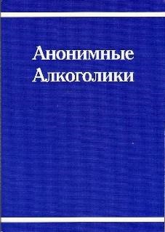
«Анонимные Алкоголики» (575 стр.). Впервые изданная в 1939 г., это – «книга личного опыта», от которой Содружество и получило своё название. В ней изучаются принципы, которые привели к трезвости
Самых первых членов АА, и содержится представительный раздел личных историй членов АА. Во второе издание (1955г.) были добавлены новые материалы из личного опыта, но сохранены Неизменными введение и объясняющие главы. Таким же образом было выпущено третье издание (1976г.).
Четвёртое издание Большой книги вышло в 2001 году.
(с обновлённым разделом личных историй).
«Двенадцать шагов и Двенадцать традиций» (192 стр.).
Опубликованная в 1953 г., эта книга содержит подробное объяснение одним из основателей Содружества Биллом В. Принципов личного выздоровления и выживания групп.
«АА взрослеет» (333 стр.).
Написанная Биллом В. и опубликованная в 1951 г., это первая целая книга – отчёт о рождении, развитии и росте АА в течение его двух первых десятилетий. «Как это видит Билл» (АА – как образ жизни) (333 стр.). Хрестоматийная книга, содержащая подборки из произведений Билла В.
«Доктор Боб и славные ветераны» (373 стр.). Опубликованная в 1980 г. биография одного из основателей АА включает также воспоминания первых членов АА на Среднем западе. «Передай это дальше» (429 стр.). Рассказ о Билле В. и о том, как послание АА стало известным миру. Биография одного из основателей АА, опубликованная в 1984 г.
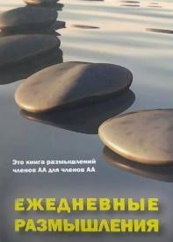
«Ежедневные размышления» – книга каждодневных размышлений, написанная членами АА для членов АА» (382 стр.).
В книге «Язык сердца» впервые собраны практически все статьи, написанные для журнала «Грейпвайн» Биллом У., основателем Содружества Анонимных Алкоголиков. Краткие вступления к каждой из частей обрисовывают главные события и веяния в АА, побудившие Билла сосредоточиться на определённом аспекте жизни Содружества.
Как это видит Билл.
Содержащийся в книге материал может быть полезен в проведении медитаций, а также может стимулировать дискуссии в группах.
Жить трезвыми
Привычка не пить вообще – то есть
поддерживать трезвость – становится основой излечения
от алкоголизма. Жить трезвыми не означает быть
мрачными, скучными и
неприкаянными, чего некогда мы опасались, скорее это такое состояние, которое приносит гораздо больше радостного возбуждения, чем наши хмельные дни.
«Пришли к убеждению...» задуманы как книга, в которой даётся самый широкий спектр взглядов и мнений, подразумеваемых в выражении «Бог, как мы Его понимаем».
Большая часть материала была специально написана для этого издания в ответ на обращение Всемирного Совета Обслуживания.
Периодические издания
«ЖААР» ( 2 раза в год) - журнал АА России, содержащий в себе информацию, объяснения и вдохновляющие идеи, написанные членами АА.
Брошюры и буклеты
«44 вопроса»
«Традиции АА – как они вырабатывались»
«Группа АА. Там, где всё начинается»
«Три беседы Билла В. в Медицинских обществах»
«АА в лечебных учреждениях»
«АА – в исправительных учреждениях»
«Подходит ли Вам АА?»
«Знакомьтесь – АА»
«Вопросы и ответы по наставничеству»
«АА – для женщин»
«Молодежь и АА»
«Члены АА – о лекарствах и других наркотиках»
«Думаешь, ты особенный?»
«Есть ли в Вашей жизни алкоголик?»
«АА – взгляд изнутри»
«Двенадцать Традиций в иллюстрациях»
«Двенадцать Принципов в иллюстрациях»
«Давайте дружить с нашими друзьями»
«АА для пожилых алкоголиков – Никогда не поздно»
«Вопросы новых членов»
«Наводить мосты»
«Если вы – профессиональный работник…»
«Проблемы помимо алкогольной»
«Как понимать анонимность»
«Основатели “Анонимных Алкоголиков”»
«Выступления на собраниях вне АА»
«Краткий справочник по АА»
«Слишком молоды для АА?» (Рисованная
брошюра для подростков)
«Обращение к заключённому»
«АА – среди вас»
«Вопросник по Традициям АА из журнала «Грейпвайн»
«Двенадцать Традиций. Статьи Билла»
«Заветы о служении»
«Как мы понимаем слово Бог»
«Лучшие статьи Билла»
«Множество путей к духовности»
«Пособие по информированию общественности»
«Самообеспечение. Где переплетаются духовность и
деньги
«Священнослужителям об АА»
«Серия – Алкоголики о себе»
«Беглый взгляд на АА»
Полный список литературы можно получить,
запросив наш каталог «Литературы АА».
https://aarussia.ru/document/catalog05-20.pdf

Финансовая политика АА
Все эти годы Анонимные Алкоголики утверждали и закрепляли традицию быть полностью самостоятельными и не искать и не принимать пожертвования от лиц, не состоящих членами Содружества. Когда поступают в Обслуживающий офис пожертвования извне, их возвращают обратно с письмом, объясняющим позицию АА по вопросу самообеспечения.
Внутри Содружества сумма, которая может быть пожертвована любым членом АА на поддержку всемирного обслуживания движения АА, ограничена 2000$ в год.
Расходы на уровне группы для оплаты аренды помещения для собраний, кофе с лёгким угощением, литературы и т.п. покрываются из денег, собираемых с помощью запускаемой по кругу «шляпы». В большинстве групп регулярно некоторая сумма откладывается на поддержку всемирного обслуживания АА.
Все пожертвования делаются добровольно. Члены АА не платят ни членских, ни вступительных взносов. Все группы имеют пользу от работы Обслуживающего офиса, хотя не все группы делают взносы на его поддержку.
Доход от продажи одобренных Конференцией книг и другой литературы всегда является важным условием финансовой поддержки обслуживания, обеспечиваемого Офисом.

Исторические сведения
Первые «Конспиративные» челночные контакты зарубежных
(американских\ финских\ немецких) членов АА с алкоголиками в СССР начались в 1977г. и только в 1986 г. состоялась поездка членов американского Содружества АА в Советский Союз для помощи в организации у нас первых групп АА. В этом же году представители американского фонда обращаются в Министерство Здравоохранения СССР с просьбой разрешить организацию групп Анонимных Алкоголиков в Советском Союзе. «На самом высоком уровне» разрешена миссия по организации групп Анонимных Алкоголиков в Советском Союзе.
В этом же году около 20 членов АА из Южной Калифорнии, специально прибыли в Советский Союз. В Москве проходит их встреча с представителями официальной медицины, журналистами, общественностью. В этом же году в Санкт-Петербурге на базе наркологической больницы начала работать группа «Алмаз».
Из воспоминаний одного из первых АА России:
Когда в августе восемьдесят седьмого года член АА из Нью-Йорка, студент, изучавший русский язык и уезжавший в Москву, зашёл перед отъездом в Нью-Йоркский офис АА, ему сообщили мой адрес.
И вот, вместе со своим другом, работавшим в американском посольстве (через несколько дней сотрудники КГБ уже выспрашивали меня о характере отношений со служащим иностранного посольства), они сидели у меня дома и рассказывали об АА, о себе... И, я, наконец, задал вопрос, очень меня интересовавший: «Почему они пришли ко мне, что побудило их к этому?». Тот парень, что слабо говорил по-русски, указал на четыре строчки в конце брошюры, принесённой с собой - «...И я отвечаю за это!» Простой ответ, убедивший меня, что АА - не выдумка, обрамленная в красивые слова, а реальная помощь других алкоголиков, пришедшая ко мне...
В 1987г. в США выезжает официальная делегация врачей из ВНЦ Наркологии (реорганизовано в ННЦ наркологии Росздрава) так состоялось первое знакомство советских специалистов с возможностями АА. После этого на занятиях группы пациентов 4-го отделения Наркологии Е.С. Меньшикова рассказывает о группах Анонимных Алкоголиков в других странах. Обсуждалась возможность организации таких групп в Советском Союзе, а ближе к концу этого года начинают проходить первые собрания бывших пациентов 4-го отделения ВНЦ Наркологии после выписки на частных квартирах, 1988г. 28 Марта. Группа принимает официальное название «28 марта». Первое (не квартирное) собрание в ДК Завода им. Владимира Ильича,13 декабря организовывается первая женская группа А.А. «13» в Москве.
К 1990 г. при поддержке врачей, прессы и духовенства начали открываться группы в городах Ярославле, Ростове-на-дону, Самарской области, а к 1995 году Содружество многократно выросло и объединило Анонимных Алкоголиков большинства крупных городов, добравшись до Новосибирска и Омска.
По результатам многолетнего опыта сотрудничества в 2018 году директор ФСИН передал в медико-психологическую службу уголовно-исполнительной системы России оценку о положительном потенциале сотрудничества с АА, укрепив повсеместное взаимодействие.
На сентябрь 2021 года Анонимные Алкоголики России это движение сплотившее в единую структуру обслуживания порядка 740 групп со всех уголков страны только лишь с одной целью - донести смысл идей выздоровления которые помогли нам, до тех алкоголиков которые все ещё страдают.

Фонд поддержки Анонимных Алкоголиков России «Единство»
г. Москва, Семеновский пер, д. 15,
офис 218 а/я 710
E-mail: rsoaa@rsoaa.ru.
Телефон/факс: +7 985 448 29 80им

